ICS 27.060.30
J 98

NB
中华人民共和国能源行业标准
NB/T XXXX—XXXX
代替JB/T 2932-1999
JB/T 9667-1999

水处理设备 技术条件
Water-treatment equipment technology conditions
(征求意见稿)

XXXX-XX-XX发布
XXXX-XX-XX实施
国家能源局 发布

目 次

1 范围 3
2 规范性引用文件 3
3 分类及型号编制 5
4 性能指标及设备性能试验 8
5 设计 10
6材料 19
7 制造 20
8 防腐 25
9 检验 28
10水处理设备的调试验收 33
11 标志、包装、运转、贮存 35

水处理设备 技术条件

- 范围
1.1 本标准规定了水处理设备的产品分类、型号编制、性能指标、设备性能试验、设计、材料、制造、防腐、检验、标志、包装、运输、贮存等要求。
1.2 本标准适用于设计压力不大于5 MPa的水处理设备，对于成套工程范围内的管路系统可参照执行。
1.3 本标准不适用于下列设备：
（a) 整个使用过程中同时具备受TSG 21《压力容器安全技术监察规程》监察三个条件的水处理设备（仅在某些操作步骤受三个条件监察的水处理设备除外）；
（b) 废水处理设备(各种池、槽等)。
- 规范性引用文件
下列文件中的内容通过文中的规范性引用而构成本文件必不可少的条款。其中，注日期的引用文件，仅该日期对应的版本适用于本文件；不注日期的引用文件，其最新版本（包括所有的修改单）适用于本文件。
GB 150.1～150.4 压力容器[合订本]
GB/T 3854 增强塑料巴柯尔硬度试验方法
GB/T 4219.1 工业用硬聚氯乙烯(PVC-U)管道系统 第1部分：管材
GB/T 8923.1 涂覆涂料前钢材表面处理 表面清洁度的目视评定 第1部分：未涂覆过的钢材表面和全面清除原有涂层后的钢材表面的锈蚀等级和处理等级
GB 8978 污水综合排放标准
GB/T 9112～9124 钢制管法兰
GB/T 12771 流体输送用不锈钢焊接钢管
GB/T 13922 水处理设备性能试验
GB 14975 不锈钢无缝钢管
GB/T 17219 生活饮用水输配水设备及防护材料的安全性评价标准
GB 18241.1 橡胶衬里 第1部分 设备防腐衬里
GB/T 18300自动控制钠离子交换器技术条件
GB/T 19249 反渗透水处理设备
GB 20207 丙烯腈-丁二烯-苯乙烯(ABS)压力管道系统
GB/T 28799 冷热水用耐热聚乙烯(PE-RT)管道系统
GB/T 28897 钢塑复合管
GB/T 32360 超滤膜测试方法
GB/T 50109 工业用水软化除盐设计规范
GB 50235 工业金属管道工程施工规范(附条文说明)
GB 50727工业设备及管道防腐蚀工程施工质量验收规范(附条文说明)
DL/T 543电厂用水处理设备验收导则
DL/Z 952 火力发电厂超滤水处理装置验收导则
DL/T 1855电厂水处理设备用不锈钢筛管技术要求
HG/T 20520 玻璃钢/聚氯乙烯(FRP/PVC)复合管道设计规定
HG/T 20592 钢制管法兰、垫片、紧固件
HG/T 3134 流动床钠离子交换水处理设备技术条件
HG/T2151《橡胶平行板塑性计技术条件》
HY/T 053 微孔滤膜
JB/T 81 板式焊钢制管法兰
JB/T 82 对焊钢制管法兰
JB/T 86 钢制管法兰盖
JB/T 4711 压力容器涂敷与运输包装
NB/T 47013.2 承压设备无损检测 第2部分:射线检测(附2018年第1号修改单)
NB/T 47014 承压设备焊接工艺评定(包含勘误单1)
TSG 21-2016《固定式压力容器安全技术监察规程》
- 术语和定义
下列术语和定义适用于本文件。

3.1
离子交换设备 ion-exchange equipment
依靠离子交换剂（树脂）所具有的某种离子和预可与待处理水中同电性的离子相互交换的性能而达到软化、除降碱、除盐等功能的设备。

3.2
除氧设备 deoxidize equipment
除去水中溶解氧的设备，包括除氧头和贮水箱两部分。

3.3
除二氧化碳设备 carbon dioxide removal equipment
除去水中二氧化碳气体的设备。

3.4
过滤设备 filtering equipment
在重力或压差的作用下，选择合适的滤料，除去水中的悬浮物、胶体、泥沙、粘土、腐殖物、颗粒物等杂质的设备。

3.5
膜法水处理设备 membrane water treatment equipment
利用微滤、超滤、反渗透、连续电除盐（EDI）等不同膜的处理工艺，达到高效去除悬浮物、污染物及深度脱盐的设备。

3. 6

水处理辅助设备 water treatment auxiliary equipment
保证水处理设备正常运行所需的辅助设备，如计量箱、喷射器、盐罐、加药装置等。
- 型号编制
4.1 编号方式
水处理设备型号至少需包含以下四部分信息，各部分之间用短横线相连
×—××—×××× / ××××—×
设备类别—设备名称 —主要参数/第—参数—设计次序
- 型号的第一部分表示设备类别，其代号为：过滤设备（G）、离子交换设备类（L）、除氧设备（Y）、 除二氧化碳设备（T）、膜法水处理设备（M）、水处理辅助设备（F）；
- 型号的第二部分表示设备名称，常用设备表示方法及代号见表1~表6；
- 型号的第三部分表示设备的主要特征，按表1~表6中规定，表中有第一参数内容时，主要参数和第一参数间用斜线隔开；
- 型号的第四部分表示设计次序，用阿拉伯数字表示，原型设计时，型号无第四部分。
表1 过滤设备类(G)
设备名称 | 代号 | 主要参数 | 第一参数
设备名称 | 代号 | 名称(单位) | 名称(单位)
单流机械过滤器 | G-DL(过单流) | 设备公称直径(mm ) | 出力（t / h）
双室机械过滤器 | G-SS (过双室) | 设备公称直径(mm ) | 出力（t / h）
多层机械过滤器 | G-DC(过多层) | 设备公称直径(mm ) | 出力（t / h）
叠片式过滤器 | G-DP（过叠片） | 设备公称直径(mm ) | 出力（t / h）
活性碳过滤器 | G-HT (过活碳) | 设备公称直径(mm ) | 出力（t / h）
电磁过滤器 | G-DC (过电磁) | 设备公称直径(mm ) | 出力（t / h）
纤维过滤器 | G-X （过纤） | 设备公称直径(mm ) | 出力（t / h）
粉末树脂覆盖过滤器 | G-FF（过粉覆） | 设备公称直径(mm ) | 出力（t / h）
稀土瓷砂过滤器 | G-XT （过稀土） | 设备公称直径(mm ) | 出力（t / h）
锰砂除铁过滤器 | G-CT (过除铁) | 设备公称直径(mm ) | 出力（t / h）
管式精密过滤器 | G-G (过管) | 设备公称直径(mm ) | 出力（t / h）
保安过滤器 | G-BA（过保安） | 设备公称直径(mm ) | 出力（t / h）
高效过滤器 | G-GX (过高效) | 设备公称直径(mm ) | 出力（t / h）
其他过滤器 | G-QT（过其它） | 设备公称直径(mm ) | 出力（t / h）
表2 离子交换设备类（L）
设备名称 | 代号 | 主要参数 | 第一参数
设备名称 | 代号 | 名称(单位) | 名称(单位)
顺流再生钠离子交换器 | L-SN (离顺钠) | 设备公称直径  （m m） | 出力（t / h）
顺流再生阳离子交换器 | L-S1(离顺阳) | 设备公称直径  （m m） | 出力（t / h）
顺流再生阴离子交换器 | L-S2(离顺阴) | 设备公称直径  （m m） | 出力（t / h）
逆流再生钠离子交换器 | L-NN(离逆钠) | 设备公称直径  （m m） | 出力（t / h）
逆流再生阳离子交换器 | L-N 1(离逆阳) | 设备公称直径  （m m） | 出力（t / h）
逆流再生阴离子交换器 | L-N 2(离逆阴) | 设备公称直径  （m m） | 出力（t / h）
双层床阳离子交换器 | L-SC1(离双层阳) | 设备公称直径  （m m） | 出力（t / h）
双层床阴离子交换器 | L-SC2(离双层阴) | 设备公称直径  （m m） | 出力（t / h）
双室床阳离子交换器 | L-SS1(离双室阳) | 设备公称直径  （m m） | 出力（t / h）
双室床阴离子交换器 | L-SS2(离双室阴) | 设备公称直径  （m m） | 出力（t / h）
浮动床钠离子交换器 | L-FN（离浮钠） | 设备公称直径  （m m） | 出力（t / h）
浮动床阳离子交换器 | L-F1（离浮阳） | 设备公称直径  （m m） | 出力（t / h）
浮动床阴子交换器 | L-F2（离浮阴） | 设备公称直径  （m m） | 出力（t / h）
满室床交换器 | L-M1（离满） | 设备公称直径  （m m） | 出力（t / h）
阳阴混合离子交换器 | L-HH(离混合) | 设备公称直径  （m m） | 出力（t / h）
高速阳阴混合离子交换器 | L-GH (离高混) | 设备公称直径  （m m） | 出力（t / h）
弱酸型离子交换器 | L-RS (离弱酸) | 设备公称直径  （m m） | 出力（t / h）
弱碱型离子交换器 | L-RJ(离弱碱) | 设备公称直径  （m m） | 出力（t / h）
双流弱酸离子交换器 | L-SRS(离双弱酸) | 设备公称直径  （m m） | 出力（t / h）
注：代号中1代表阳离子交换器， 2代表阴离子交换器
表3 除氧设备类(Y)
设备名称 | 代号 | 主要参数 | 第一参数
设备名称 | 代号 | 名称(单位) | 名称(单位)
大气式热力除氧器 | Y-DQ (大气) | 设备公称直径  （mm） | 出 力（t / h）
高压式热力除氧器 | Y-GY (高压) | 设备公称直径  （mm） | 出 力（t / h）
真空除氧器 | Y-ZK (真空) | 设备公称直径  （mm） | 出 力（t / h）
树脂除氧器 | Y-SZ(树脂) | 设备公称直径  （mm） | 出 力（t / h）
双容量除氧器 | Y-SR (双容) | 设备公称直径  （mm） | 出 力（t / h）
大气式旋膜除氧器 | Y-DXM (大旋膜) | 设备公称直径  （mm） | 出 力（t / h）
表4 除二氧化碳设备类(T)
设备名称 | 代号 | 主要参数 | 第一参数
设备名称 | 代号 | 名称(单位) | 名称(单位)
鼓风式除二氧化碳器设备 | T-GF (鼓风) | 设备公称直径  （mm） | 出 力（t / h）
真空式除二氧化碳器 | T-ZK (真空) | 设备公称直径  （mm） | 出 力（t / h）
表5 膜法水处理设备类(M)
设备名称 | 代号 | 主要参数 | 第 一 参 数
设备名称 | 代号 | 名称(单位) | 名称(单位)
反渗透设备 | M-RO（反渗透） | 产水量（m³/h） | 级数/段数
超滤设备 | M-UF（超滤） | 产水量（m³/h） | 级数/段数
钠滤设备 | M-NF（纳滤） | 产水量（m³/h） | 级数/段数
电除盐设备 | M-EDI（电除盐） | 产水量（m³/h） | 级数/段数
电渗析设备 | M-ED（电渗析） | 产水量（m³/h） | 级数/段数
表6 水处理辅助设备类（F）
设备名称 | 代号 | 主要参数 | 第一参数
设备名称 | 代号 | 名称(单位) | 名称(单位)
阳树脂再生器(塔) | F-ZS1(再生阳) | 设备公称直径  （mm） | 有效容积  （m³）
阴树脂再生器(塔) | F-ZS2(再生阴) | 设备公称直径  （mm） | 有效容积  （m³）
树脂贮存器(塔) | F-SCQ (树贮器) | 设备公称直径  （mm） | 有效容积  （m³）
树脂清洗器(塔) | F-Q XQ (清洗器) | 设备公称直径  （mm） | 有效容积  （m³）
树脂捕捉器 | F-SBQ (树捕器) | 设备公称直径  （mm） | 有效容积  （m³）
酸贮罐 | F-SCG (酸贮罐) | 设备公称直径  （mm） | 有效容积  （m³）
碱贮罐 | F-JCG（碱贮罐) | 设备公称直径  （mm） | 有效容积  （m³）
酸计量箱 | F-SJX(酸计箱) | 设备公称直径  （mm） | 有效容积  （m³）
碱计量箱 | F-JJX (碱计箱) | 设备公称直径  （mm） | 有效容积  （m³）
酸喷射器 | F-SPQ (酸喷器) | 出力  （t/h）
碱喷射器 | F-JPQ (碱喷器) | 出力  （t/h）
硫酸喷射器 | F-LSP(硫酸喷) | 出力  （t/h）
取样冷却器 | F-Q LQ (取冷器) | 设备公称直径  （mm） | 冷却面积（m²）
酸雾吸收器 | F-SXQ (酸吸器) | 设备公称直径  （mm） | 冷却面积（m²）
运输酸槽 | F-YSC (运酸槽) | 设备尺寸  （mm） | 有效容积  （m³）
运输碱槽 | F-YJC (运碱槽) | 设备尺寸  （mm） | 有效容积  （m³）
加药装置 | F-JYZZ（加药装置） | 设备尺寸  （mm） | 有效容积  （m³）

4.2 示例
4.2.1 G-SL- 1500/30
表示公称直径为1500 mm，设计出力为 30 t/h，原型设计的双流机械过滤器。
4.2.2 L-N1-1000/20-2
表示公称直径为1000 mm，设计出力为20 t/h，第二次设计的逆流再生阳离子交换器。
4.2.3 Y-DQ-800/20
表示公称直径为800 mm，设计出力为20 t/h，原型设计的大气式除氧器。
4.2.4 M-RO-10-1/2
表示产水量为10 m³/h，级数为一级，段数为二段的反渗透水处理设备。
- 性能指标及设备性能试验方法

5.1 性能指标
水处理设备在系统正常投运条件下，其主要性能指标应符合表7的规定
表7 主要性能指标
序号 | 设备名称 |  |  |  |  | 运行流速/(m/h) |  | 进水品质 | 出水品质
1 | 机械  过滤 |  | 单层滤料 |  |  | 8～10 |  | 悬浮物≤20mg/L | 悬浮物≤5mg/L
1 |  |  | 双层滤料 |  |  | 10～14 |  | 悬浮物≤20mg/L | 悬浮物≤2mg/L
1 |  |  | 三层滤料 |  |  | 18～20 |  | 悬浮物≤20mg/L | 悬浮物≤2mg/L
1 | 纤维过滤器 |  |  |  |  | 20～30 |  | 悬浮物≤15mg/L | 悬浮物＜1mg/L
1 | 叠片过滤器 |  |  |  |  | 30～180 |  | 悬浮物≤20mg/L | 悬浮物≤5mg/L
2 | 活性炭过滤器 |  |  |  |  | 去除游离氯 | ≤20 |  | 残余氯＜0.1mg/L  COD_{Mn} ＜2mg/L
2 |  |  |  |  |  | 去除有机物 | ≤10 |  | 残余氯＜0.1mg/L  COD_{Mn} ＜2mg/L
3 | 钠离子交换器 | 一级软化 |  | 固定床 | 顺流 | 20～30 |  | 游离余氯≤0.1mg/L  含铁量≤0.3mg/L  COD_{Mn} ≤2mg/L O₂  水温：（5～45）℃  一级软化固定床：  总硬度＜5mmol/L  悬浮物≤5mg/L  浮动床、满室床和二级软化：  总硬度≤12mmol/L  悬浮物≤2mg/L | 总硬度＜0.03mmol/L
 |  |  |  |  | 逆流 | 30～50 |  |  | 总硬度＜0.03mmol/L
3 | 钠离子交换器 |  |  | 浮动床 |  | 30～60 |  |  | 总硬度（mmol/L）：  当进水＞5时，  出水＜0.03；  当进水＜5时，  出水＜0.015；  当进水＜3.2时，  出水＜0.002
3 | 钠离子交换器 |  |  | 满室床 |  | 30～60
3 | 钠离子交换器 | 二级软化 |  |  |  | 30～50
4 | 阳离子交换器 | 固定床 |  |  | 顺流 | 20～30 |  | 含盐量＜500mg/L  悬浮物：  顺流再生＜5mg/L  逆流再生＜2mg/L  浮动床＜2mg/L  满室床＜2mg/L  游离余氯＜0.1mg/L  含铁量＜0.3mg/L  COD_{Mn}＜2mg/L O₂  水温：（5～45）℃ | 总硬度≤0.002mmol/L  Na⁺含量（μg/L）  顺流再生＜100  逆流再生＜50  浮动床和满室床＜50
4 | 阳离子交换器 |  |  |  | 逆流 | 20～30 |  |  | 总硬度≤0.002mmol/L  Na⁺含量（μg/L）  顺流再生＜100  逆流再生＜50  浮动床和满室床＜50
4 | 阳离子交换器 | 浮动床 |  |  |  | 30～60 |  |  | 总硬度≤0.002mmol/L  Na⁺含量（μg/L）  顺流再生＜100  逆流再生＜50  浮动床和满室床＜50
4 | 阳离子交换器 | 满室床 |  |  |  | 30～60 |  |  | 总硬度≤0.002mmol/L  Na⁺含量（μg/L）  顺流再生＜100  逆流再生＜50  浮动床和满室床＜50
5 | 阴离子交换器 | 固定床 |  |  | 顺流 | 20-30 |  |  | 总硬度≤0.002mmol/L  电导率(μs/cm 25°C)：  顺流再生≤10  逆流再生＜5  浮动床和满室床＜5  二氧化硅(μg/L)：  顺利再生＜100  逆流再生＜50  浮动床、满室床＜50
5 | 阴离子交换器 |  |  |  | 逆流 | 20-30
5 | 阴离子交换器 | 浮动床 |  |  |  | 30-50
5 | 阴离子交换器 | 满室床 |  |  |  | 30-50
6 | 除二氧化碳设备（以下简称“除碳器”） |  |  |  |  | 淋洒密度(m³/m².h)  50～60 |  | 水温：（15～40）℃ | 二氧化碳含量 ≤5 mg/L
7 | 阳阴树脂混合离子交换器  (经一级除盐后) |  |  |  |  | 40～60 |  | 水温：（5～45）℃  电导率(25℃)  ≤10 μs/cm  二氧化硅≤100 μg/L | 电导率( 25°C)＜0.2 μs/cm  二氧化硅＜20μg/L
8 | 除铁过滤器 | 管式精密过滤器 |  |  |  | 滤元过滤流速  ≤10 |  | 含铁量＞50 μg/L时 | 除铁率≥ 80%
 |  |  |  |  |  |  |  | 含铁量≤50 μg/L时 | 含铁量≤10μg/L
8 | 除铁过滤器 | 电磁过滤器 |  |  |  | 800～1000 |  | 含铁量＞50 μg/L时 | 除铁率≥ 80%
 |  |  |  |  |  |  |  | 含铁量≤ 50 μg/L时 | 含铁量≤10 μg/L
9 | 凝结水精处理混床 |  |  |  |  | 100～120 |  | 电导率( 25℃) ≤ 0.3μs/cm  硬度≤3 μmol/L  含铁量≤1000 μg/L | 电导率( 25℃ )＜0.2 μs/cm  硬度(μmol/L)～0  含铁量≤ 5μg/L  含钠量≤ 3 μg/L  二氧化硅≤15 μg/L  氯离子≤2 μg/L
10 | 粉末树脂覆盖过滤器 |  |  |  |  | 滤元过滤流速  ≤10 |  | 溶解固形物(μg/L)＜50  全固形物(μg/L)＜ 3000 | 电导率(25℃ )< 0.2μs/cm  硬度(μmol/L) ≤0.005  含铁量 (μg/L)＜ 8  含钠量 (μg/L)＜5  二氧化硅(μg/L)＜5
11 | 超滤设备 |  |  |  |  | 膜通量  （L/m².h）  30～65 |  | 水温（10～40）℃  pH：2～11  浊度（FTU）：  压力式＜5；  浸没式：＜制造单位设计规定值 | SDI₁₅＜3  浊度＜0.5 FTU  悬浮物＜1 mg/L
12 | 反渗透设备 |  |  |  |  | 膜通量  （L/m².h）  14～34 |  | pH：4～11（运行）  2～11（清洗）  浊度＜1FTU  水温：（5～45）℃  SDI₁₅＜5  游离余氯0.0mg/L  铁＜0.05mg/L  锰＜0.3mg/L  铝＜0.1mg/L | 脱盐率：  第一级（96～97）%（25℃，运行3年内）  回收率：（60～80）% ；  第二级（90～95）%（25℃）  回收率：（85～90）%
1. 本表内除盐系统中所用树脂为强型普通凝胶型树脂，根据进水水质及其组分选用强、弱型树脂及其组合或增加预脱盐装置时，进水含盐量可不受此限。
2. 除盐系统中选用可抗有机物污染的离子交换树脂时，进水耗氧量可不受此限。
3. 对于丙烯酸系树脂、强碱Ⅱ型树脂的使用水温≤35℃。

5.2 设备性能试验方法
5.2.1 离子交换设备、过滤设备、除氧设备的主要性能试验按GB/T 13922执行。
5.2.2 反渗透水处理设备的主要性能试验按GB/T 19249执行。
5.2.3 超滤设备的主要性能试验按GB/T 32360执行。
5.2.4 微滤设备的主要性能试验依照HY/T 053执行。
5.2.5 其它水处理设备的主要性能试验可在系统的调试验收时进行或按其它有关规定执行。

6 设计

6.2 设计文件
设备的设计文件至少应包括设计计算书、设计图样和安装使用说明书等，设计单位应对设计文件的正确性、完整性负责。

6.3 设备的强度计算

6.3.1 焊接接头系数 Ø应符合以下规定：
- 双面焊或相当于双面焊的全焊透对接接头，不作无损检测，Ø=0.70；
- 单面焊对接接头，沿焊缝根部全长具有紧贴基本金属的垫板或氩弧焊打底，不作无损检测，Ø=0.65。

6.3.2 腐蚀裕量 C₂应符合以下要求：
- 橡胶、玻璃钢衬里及涂层设备C₂=0；
- 材质为碳素钢的其它水处理设备 C₂≥1mm；
- 材质为不锈钢的其它水处理设备C₂=0。

6.4 过滤设备

6.4.1 一般规定如下：
- 过滤设备的类型应根据进水水质、处理水量、处理系统和水质要求等，结合当地条件确定；
- 过滤设备的配置应不少于两台。当有一台发生故障或检修时，其余过滤设备应保证正常供水；
- 过滤设备的反洗次数，可根据进出口水质、滤料的截污能力等因素考虑，反洗次数每天不宜超过2次；
- 过滤设备应设置反洗水泵、反洗水箱或连接可供反洗的水源。反洗方式应根据设备型式决定，并根据需要选用空气擦洗。后续系统对过滤设备出水压力稳定性有要求时，应有相应措施或设置正洗水泵。

6.4.2 过滤设备和滤料的选择原则如下：
  - 选择过滤设备类型时，应根据进出水水质、设计产水能力、运行管理要求和净水构筑物布置等因素，结合厂址地形条件，通过技术经济比较确定；
  - 滤料应具有足够的机械强度、稳定的化学性能、粒度大小适当并均匀性好。根据需除去的杂质和进出水水质，选用石英砂、无烟煤、重质矿石、锰砂、活性炭、纤维束等；
  - 滤料相对密度：无烟煤1.4g/cm³~1.6g/cm³，石英砂2.6g/cm³~2.65g/cm³，重质矿石4.7g/cm³~5.0g/cm³;
  - 当滤池采用大阻力配水系统时，其承托层材料、粒径与厚度可参照表8。
表8 大阻力配水系统承托层材料、粒径与厚度
层次(自上而下) | 材 料 | 粒径(mm) | 厚度(mm)
1 | 砾石或石英砂 | 1～2 | 150～180
2 | 砾石或石英砂 | 2～4 | 100～120
3 | 砾石或石英砂 | 4～8 | 120～150
4 | 砾石或石英砂 | 8～16 | 150～200
5 | 砾石或石英砂 | 16～32 | 本层顶面应高出配水系统孔眼100
（e）过滤设备（池）的选择宜参照表9
表9 过滤设备的选择
设备名称 | 滤料类型 |  | 适用条件和特性
压力式  机械过滤器 | 细砂过滤 |  | 适用于混凝澄清后的过滤。滤料宜选用石英砂，粒径0.3mm～0.5mm，出水浊度小于2FTU。  不适用于直流混凝过滤和接触混凝过滤处理；  滤速较低，水头损失较大，截污容量较小。
压力式  机械过滤器 | 单层滤料 | 无烟煤 | 适用于混凝澄清后的过滤，也可用于石灰、镁剂等沉淀处理后的过滤，粒径0.5mm～1.2mm。
压力式  机械过滤器 | 单层滤料 | 石英砂 | 适用于混凝澄清后的过滤、接触混凝过滤。用于混凝澄清后的过滤，粒径0.5mm～1.2mm；用于接触混凝过滤粒径0.5mm～2.0mm。  不适用于石灰、镁剂等碱性沉淀处理后的过滤。
压力式  机械过滤器 | 单层滤料 | 锰砂 | 适用于各种工艺的除铁除锰过滤，有催化作用，吸附容量大，除铁、除锰效果好。  一般不用于混凝澄清后除悬浮物的过滤。
压力式  机械过滤器 | 双层滤料 |  | 适用于混凝澄清后的过滤、直流混凝过滤、接触混凝过滤、反渗透前置过滤。滤料选用无烟煤和石英砂，无烟煤粒径0.8mm～1.8mm，石英砂粒径0.5mm～1.2mm。  截污容量较大，流速较高，出水污染指数SDI较低。
压力式  机械过滤器 | 三层滤料 |  | 适用于混凝澄清后的过滤、直流混凝过滤、接触混凝过滤、反渗透前置过滤。滤料选用无烟煤、石英砂、重质矿石，无烟煤粒径0.8mm～1.6mm，石英砂0.5mm～0.8mm，重质矿石粒径0.25mm～0.5mm。  截污容量和流速比双层滤料更大，出水污染指数SDI比双层滤料更低。
压力式  机械过滤器 | 丙纶纤维束 |  | 适用于混凝澄清后的过滤、直流混凝过滤、接触混凝过滤。滤料选用丙纶纤维束。不适用于除铁除锰过滤、反渗透前置过滤。  截污容量和流速比三层滤料更大。水头损失小、占地面积小、出水浊度低。
活性炭  过滤设备 | 活性炭单层滤料 |  | 适用于混凝、澄清、机械过滤后的过滤。活性炭应具有除去余氯、有机物、臭、色、悬浮物等作用。

6.4.3 细砂压力式过滤器设计要点如下：
  - 粒径：选用0.3mm～0.5mm石英砂为滤料；
  - 滤料层高：0.6m～0.8m；
  - 设计运行滤速：6 m/h～8 m/h；
  - 反洗空间高度：滤料层高的45％；
  - 反洗强度：
    - 用水反洗，反洗强度为10 L/(m²·s)～12L/(m²·s)；
    - 气水合洗，空气擦洗强度为27 L/(m²·s)～33L/(m²·s)，水反洗强度≥5 L/(m²·s)。
  - 反洗时间：
    - 用水反洗，反洗时间10min～15min；
    - 气水合洗，反洗时间3min~5min。

6.4.4 石英砂压力式过滤器设计要点如下：
  - 粒径：选用0.5mm～1.2mm石英砂为滤料；
  - 滤料层高：1.2m；
  - 设计运行滤速：8m/h～10m/h；
  - 反洗空间高度：滤料层高的45％；
  - 反洗强度：
    - 用水反洗，反洗强度为12 L/(m²·s)～15L/(m²·s)；
    - 气水合洗，空气擦洗强度为20 L/(m²·s)，水反洗强度≥5 L/(m²·s)；
  - 反洗时间：
    - 用水反洗，反洗5min～10min；
    - 气水合洗，反洗3min~5min。

6.4.5 无烟煤压力式过滤器设计要点如下：
  - 粒径：选用0.5mm～1.2mm无烟煤为滤料；
  - 滤料层高：1.2m；
  - 设计运行滤速：8m/h～10m/h；
  - 反洗空间高度：滤料层高的45％；
  - 反洗强度：
    - 反洗强度为10 L/(m²·s)～12L/(m²·s)；
    - 气水合洗，空气擦洗强度为10 L/(m²·s)，水反洗强度≥4 L/(m²·s)；
  - 反洗时间：
    - 用水反洗，反洗5min～10min；
    - 气水合洗，反洗3min～5min。

6.4.6 锰砂过滤设备设计要点如下：
  - 粒径：选用0.6mm～1.2mm锰砂为滤料；
  - 滤料层高：1.0m～1.5m；
  - 设计运行滤速：5m/h～10m/h；
  - 反洗空间高度：滤料层高的40％；
  - 反洗强度：用水反洗，反洗强度为20L/(m²·s)；
  - 反洗时间：反洗10min～15min。

6.4.7 双层压力式过滤器设计要点如下：
  - 粒径：上层无烟煤粒径为0.8mm～1.8mm；下层石英砂粒径为0.5mm～1.2mm；
  - 滤料层高：无烟煤0.4m；石英砂0.8m；
  - 设计运行滤速：10m/h～15m/h；
  - 反洗空间高度：滤料层高的50％；
  - 反洗强度：
    - 用水反洗，反洗强度为13L/(m²·s)～16 L/(m²·s)；
    - 气水合洗，空气擦洗强度为10 L/(m²·s) ～15 L/(m²·s)，水反洗强度8L/(m²·s)～10 L/(m²·s)；
  - 反洗时间：
    - 用水反洗，反洗5min～10min；
    - 气水合洗，反洗3min~5min。

6.4.8 三层压力式过滤设备设计要点如下：
  - 粒径：上层无烟煤粒径为0.8mm～1.8mm；中层石英砂粒径为0.5mm～0.8mm；下层重质矿石0.25mm～0.5mm。
  - 滤料层高：无烟煤450mm~600mm；石英砂230mm；重质矿石70mm；
  - 设计运行滤速：18m/h～20m/h；
  - 反洗空间高度：滤料层高的55％；
  - 反洗强度：不宜采用空气擦洗，用水反洗，反洗强度为16L/(m²·s)～18 L/(m²·s)；
  - 反洗时间：反洗5min～10min。

6.4.9 高效纤维过滤设备设计要点如下：
  - 滤料：选用丙纶纤维束为滤料，每束重160g～170g，纤维丝径约为40µm；
  - 滤料层高：1.2m～1.5m；
  - 设计运行滤速：20m/h～40m/h；
  - 清洗强度：应采用空气擦洗，空气擦洗强度为60 L/(m²·s)，上向洗水洗强度为3 L/(m²·s)～5 L/(m²·s)，下向洗水洗强度为6 L/(m²·s)～10 L/(m²·s)；
- 空气压力0.05MPa~0.1MPa，清洗水压力不小于0.1 MPa；
  - 总清洗时间：20min～60min。

6.4.10 叠片式过滤器设计要点如下：
  - 过滤精度5 μ、10μ、20μ、50μ、100μ、130μ、200μ、400μ；
  - 过滤叠片宜选用聚丙烯（PP）注塑成型、外壳宜采用增强型聚酰胺、系统内部管道宜优选聚乙烯（PE）；
  - 叠片设备宜采用模块化设计；
  - 采用内源或外源依次反洗，反洗压力优选0.15MPa；
  - 单个单元反洗时长30s～60s；
  - 自耗水率0.3%～0.8%；
  - 反洗压差0.05MPa～0.1MPa。

6.4.11 活性炭过滤器设计要点如下：
  - 应选择机械强度好、吸附速度快、吸附容量大的活性炭；
  - 粒径：宜选用0.44mm～3mm活性炭为滤料；
  - 滤料层高：用于吸附有机物，活性炭层高度应大于或等于2.0m；用于吸附游离余氯，活性炭层高度应大于或等于1.5m；
  - 设计运行滤速：用于吸附有机物，滤速应为5m/h～10m/h；用于吸附游离余氯，滤速应为10m/h～20m/h；
  - 反洗空间高度：滤料层高的60％；
  - 反洗强度：
    - 用水反洗，反洗强度为7L/(m²·s)；
    - 气水合洗，空气擦洗强度为10 L/(m²·s)，水反洗强度≥3L/(m²·s)。
  - 反洗时间：
    - 用水反洗，反洗20min～30min；
    - 气水合洗，反洗15min～20min。

6.5 离子交换设备
6.5.1设计离子交换系统时，应在保证出水质量的前提下采用能降低再生剂耗量、减少废液排放量的设备和工艺。
6.5.2 逆流再生离子交换器的再生及置换用水，宜为离子交换器出水。
6.5.3 离子交换器配置不宜少于两台（套），如果未设置交换器再生时备用设备，软化水箱（或除盐水箱）的水容积，应满足再生时正常连续供水量的要求。
6.5.4 离子交换系统设备规格、每次再生剂用量、自用水量、再生工艺参数等，应通过工艺计算确定。
6.5.5 离子交换器运行周期应根据进水水质计算确定。
6.5.6 浮动床、满室床、逆流再生固定床钠离子交换器，再生剂配制应采用离子交换器出水。
6.5.7 清水泵、中间水泵、软化水（或除盐水泵）设备用水泵，水泵的出力和扬程应满足制水和锅炉不同工况下的用水要求。
6.5.8 对于离子交换设备直径大于或等于0.8m的水处理系统，应考虑设置树脂装卸贮存罐；直径大于或等于0.8m的浮动床，应考虑设置体外清洗设备。
6.5.9 离子交换除盐系统，应设置树脂捕捉器。
6.5.10 凡是接触腐蚀性介质或对出水水质有影响的设备、水箱、贮槽（罐）、计量箱、管道、阀门及排水沟，均应衬涂合适的防腐层，或采用耐腐蚀材料做防腐层。
6.5.11 各种水箱、贮槽（罐）、计量箱应设有液位计、进出管、溢流管、排污管等。必要时，还应设置高、低液位报警装置。
6.5.12 各种水箱、贮槽（罐）、计量箱有效容积应根据下列工艺要求计算确定：
- 清水箱应大于或等于1h清水用量；
- 中间水箱应大于或等于15min下一级水处理设备用水量；
- 有备用水处理设备的，软化水箱或除盐水箱应大于或等于1台最大锅炉额定出力的150％；
- 无备用水处理设备的，软化水箱或除盐水箱应大于或等于1台最大锅炉额定出力的150％与4h锅炉总额定出力之和；
- 酸、碱贮槽（罐）应满足15d～30d用量；
- 再生剂计量箱应至少满足一台最大水处理设备一次再生用量，当有多台交换器同时再生，计量箱的容积或台数应满足同时再生的需要。
6.5.13 酸、碱、盐再生液宜采用喷射器输送，射流水和再生液应有流量装置，并便于调节再生液的浓度和流量，射流水压力应根据喷射器特性确定，一般为0.3MPa～0.6MPa。条件允许的情况下也可采用计量泵输送再生液，其出口管道应设置稳压器。
6.5.14 盐酸贮槽（罐）、计量箱宜采用液面密封设施，排气口应设置酸雾吸收器。
6.5.15 离子交换器工艺计算应包括以下内容：
- 设备总工作面积；
- 每台离子交换器工作面积；
- 每台离子交换器直径；
- 每台离子交换器实际正常运行流速；
- 每台离子交换器出力；
- 进水中需要除去离子的总含量；
- 每台离子交换器1个运行周期中树脂的总工作交换容量；
- 每台离子交换器树脂装填体积；
- 每台离子交换器树脂层装填高度、压脂层高度；
- 进行体内反洗的离子交换器反洗空间高度；
- 每台离子交换器运行周期和周期制水量（按最高允许进水硬度计算）；
- 小反洗和反洗强度、反洗用水量；
- 逆流再生固定床大反洗周期；
- 逆流再生固定床气顶压或水顶压或无顶压控制参数；
- 每台离子交换器再生剂用量、再生液浓度、再生液流速、再生液温度、再生时间、再生剂比耗、再生用水量；
- 每台离子交换器置换流速、置换时间、置换用水量；
- 小正洗流速、时间和用水量，正洗用水量；
- 离子交换器再生总耗水量、自耗水率等。
表10 常见离子交换器再生剂耗量
再生剂耗量  设备名称 |  | 再生剂 | 再生方式 | 再生剂耗量  （g/mol） | 再生比耗 | 再生水平  (kg/m³ R)
固定床 | 强酸阳离子交换器 | H₂SO₄ | 顺流 | 100~150 | 2~3 | 70~100
固定床 | 强酸阳离子交换器 | HCl | 顺流 | 70~80 | 1.9~2.2 | 60~80
固定床 | 强碱阴离子交换器 | NaOH | 顺流 | 100~120 | 2.5~3 | 30~40
固定床 | 钠离子交换器 | NaCl | 顺流 | 100~150 | 1.7~2.5 | 100~120
固定床 | 弱酸阳离子交换器 | H₂SO₄ | 顺流 | 55~60 | 1.1~1.2 | 110~140
固定床 | 弱酸阳离子交换器 | HCl | 顺流 | 36.5~40 | 1~1.1 | 70~90
固定床 | 弱碱阴离子交换器 | NaOH | 顺流 | 40~50 | 1~1.2 | 40~60
固定床 | 强酸阳离子交换器 | H₂SO₄ | 对流 | 65~70 | 1.4~1.5 | 40~50
固定床 | 强酸阳离子交换器 | HCl | 对流 | 45~55 | 1.2~1.5 | 40~55
固定床 | 强碱阴离子交换器 | NaOH | 对流 | 60~65 | 1.5~1.6 | 15~20
固定床 | 钠离子交换器 | NaCl | 对流 | 80~100 | 1.4~1.7 | 70~100
浮床 | 强酸阳离子交换器 | H₂SO₄ | 对流 | 55~65 | 1.2~1.3 | 30~40
浮床 | 强酸阳离子交换器 | HCl | 对流 | 40~50 | 1.1~1.4 | 30~50
浮床 | 强碱阴离子交换器 | NaOH | 对流 | 50~60 | 1.3~1.5 | 13~18
浮床 | 钠离子交换器 | NaCl | 对流 | 70~90 | 1.2~1.5 | 65~90
满室床 | 强酸阳离子交换器 | H₂SO₄ | 对流 | 55~65 | 1.2~1.3 | 30~40
满室床 | 强酸阳离子交换器 | HCl | 对流 | 40~50 | 1.1~1.4 | 30~50
满室床 | 强碱阴离子交换器 | NaOH | 对流 | 50~60 | 1.3~1.5 | 13~18
满室床 | 钠离子交换器 | NaCl | 对流 | 70~90 | 1.2~1.5 | 65~90
双室  固定床 | 阳离子交换器 | H₂SO₄ | 对流 | 50～60 | 1.1~1.2 | －
双室  固定床 | 阳离子交换器 | HCl | 对流 | 40~50 | 1.1~1.4 | －
双室  固定床 | 阴离子交换器 | NaOH | 对流 | 45~50 | 1.1~1.3 | －
双室  浮床 | 阳离子交换器 | H₂SO₄ | 对流 | 50～60 | 1.1~1.2 | －
双室  浮床 | 阳离子交换器 | HCl | 对流 | 40~50 | 1.1~1.4 | －
双室  浮床 | 阴离子交换器 | NaOH | 对流 | 45~50 | 1.1~1.3 | －
一般固定床离子交换器再生一次所需的再生剂用量(m_{Z})可按式（1）估算：
$m_{Z}=\frac{V×E_{G}×α×M}{\text{1000}×ε}$ kg （1）
式中 m_{Z}—再生一次所需再生剂用量，kg；
V—树脂的填装量，m³；(V＝π×r²×H，其中r为交换器内壁半径，m；H为树脂的填装高度，m)
E_{G}—树脂的工作交换容量，常用树脂的工作交换容量见表11；
α—再生剂比耗，按表10选取；
M—再生剂的摩尔质量，NaCl为58.5，HCl为36.5，H₂SO₄为49，NaOH为40；
ε—再生剂的纯度，一般食盐中NaCl含量为95％~98％；
表11 常见离子交换器树脂的工作交换容量
树脂类型  设备类型 |  | 强酸阳树脂 |  | 强碱阴树脂 | Na型树脂 | 弱酸阳树脂 | 弱碱阴树脂
 |  | H₂SO₄再生 | HCl再生 | NaOH再生 | NaCl再生 | HCl再生 | NaOH再生
树脂  工交  容量 mol/m³ | 顺流再生固定床 | 500~650 | 800~1000 | 250~350 | 900~1000 | 1800~2300 | 800~1200
树脂  工交  容量 mol/m³ | 逆流再生固定床 | 500~700 | 800~1200 | 250~400 | 900~1200 | － | －
树脂  工交  容量 mol/m³ | 浮床 | 500~700 | 800~1200 | 250~400 | 900~1200 | － | －
树脂  工交  容量 mol/m³ | 满室床 | 500~700 | 800~1200 | 250~400 | 900~1200 | － | －
树脂  工交  容量 mol/m³ | 双室固定床 | 600~750 | 900~1300 | 350~450 | － | 1800~2300 | 800~1200
树脂  工交  容量 mol/m³ | 双室浮床 | 600~750 | 900~1300 | 350~450 | － | 1800~2300 | 800~1200

6.6 反渗透水处理设备
6.6.1 反渗透水处理设备主体设备应包括：机架、膜组件或膜元件和分离膜外壳、保安过滤器、水泵、仪表、管道、阀门、控制系统等。
6.6.2 反渗透水处理设备辅助设备应包括：加药系统、化学清洗系统、冲洗系统等；中型以上的卷式膜组件反渗透水处理设备应配置离线化学清洗系统，化学清洗系统处理能力至少应能满足一个膜组件的清洗要求。
6.6.3 浓水压力大于2.0MPa的反渗透水处理设备宜配置能量回收装置。
6.6.4 设备制造应符合GB/T 19249的规定。
6.6.5 设备安装场所、设备的周边空间等条件应同时满足膜组件更换、检修的要求。
6.6.6 设备的保护系统应安全可靠，必要时应有防止水锤冲击的保护措施；设备关机时，应采用冲洗系统将膜组件内的浓水冲洗干净。
6.6.7 设备防腐性能应符合使用介质的防腐要求。
6.6.8 当设备用于生活饮用水处理时，设备与水接触的材料应符合GB/T 17219的规定。
6.6.9 设备耐压性能应符合设计使用要求。
6.6.10 设备电（气）动执行机构应转动灵活、平衡、无卡阻。自控系统应控制可靠，并具有安全保护功能。
6.6.11 设备的产水量应达到设计要求。
6.6.12 卷式膜组件反渗透水处理设备的脱盐率应不低于95%（用户有特殊要求的除外）；碟管式膜组件反渗透水处理设备的脱盐率应不低于90%（用户有特殊要求的除外）。
6.6.13 设备的水回收率应达到设计要求。
6.6.14 设备的外排废水应符合GB 8978的规定。

6.7 除碳器
6.7.1 除碳器内所有构件的连接处，均应接合严密。
6.7.2 除碳器上部进水分配装置及内部多孔板（或格栅）应水平，其偏差不得超过±8mm。
6.7.3 除碳器内所装填料的规格和高度，应符合设计要求。如填料为瓷环，一般在填装前应采用2％～3％的稀盐酸浸泡数分钟，然后用清水洗净再行填装，填装时应避免破损。
6.7.4 除碳器风机及送风管的布置，应有措施避免除碳器内的水灌入风机。
6.7.5 室内布置的除碳器排风管应伸至室外。
6.7.6 进水阀门应采用耐腐蚀材料。
6.7.7 除碳器工艺计算至少应包括：出力、进水二氧化碳含量、工作面积、直径；填料层高度、填料装填体积；运行水温、鼓风机风压、风量。

7材料
7.1 水处理设备材料应按介质特性（温度、压力、腐蚀性能等）及外部环境进行选择，一般可选择碳钢、不锈钢、合金钢、非金属材料及钢塑复合材料等。设备材料应符合表12中的相应标准规定。
表12 设备材料使用参考标准
材料分类 | 参考标准
设备管路法兰 | GB/T 9112～9124、HG/T20592、JB/T 81、JB/T 82、JB/T 86
焊接材料 | NB/T 47014
硬聚氯乙烯管材 | GB /T4219.1
聚乙烯管材 | GB/T 28799
丙烯腈-丁二烯-苯乙烯(ABS)管材 | GB/T 20207
玻璃钢管材 | HG /T20520
不锈钢管材 | GB/T 14975、GB/T 12771
钢塑复合管 | GB/T 28897
衬里用橡胶板 | GB/T 18241.1

7.2 设备受压元件用材料应附有材料质量证明书，主要受压元件材料的代用必须取得原设计单位同意。

8 制造

8.1 一般要求
8.1.1 水处理设备的制造除应符合本标准规定外，还应符合设计要求。
8.1.2 设备内部的进水挡板、弓形多孔板和叠片式大水帽等集排水装置与筒体中心线的偏移不应大于5 mm，倾斜度不应大于4mm。
8.1.3支管中心线应垂直于母管中心线，其允许偏差如图1所示，其中垂直偏差不得超过支管总长L的0.3%，母管法兰面相对于母管中心线的垂直度△f₁不应大于1mm。
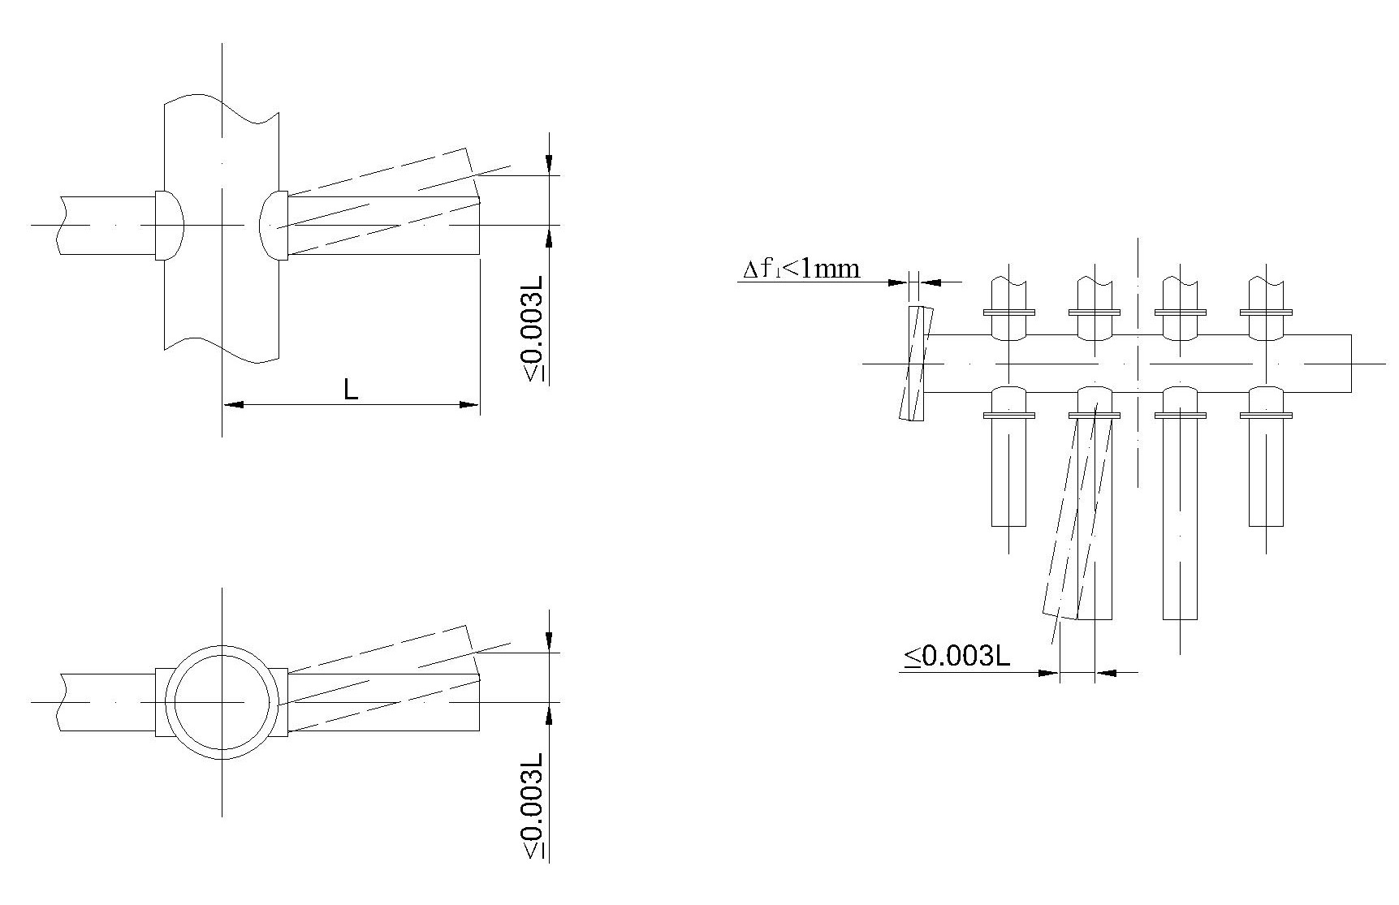
图1 母管与支管允许偏差示意图
8.1.4 相邻两支管间距离的偏差为±2mm，任意两支管间的距离偏差不应大于3 mm。
8.1.5 与筒体焊接的支承架、平面形多孔板应保持在同一水平面上，其平面度每米为2 mm ，且总公差不应大于5 mm
8.1.6 接管和管夹的标高及方位偏差为±3 mm。
8.1.7 内外接管伸出长度偏差为± 3 mm，其对筒体或封头的垂直度为1.5 mm。
8.1.8 卧式容器鞍式支座的底板面到筒体中心高度偏差为-0.6mm。
8.1.9 下封头与支座焊接后的高度偏差为±2mm，下封头环向焊缝的平面度总偏差为 2 mm。
8.1.10底部冲洗支管如图2所示，偏差值△l 不得大于 8 mm。
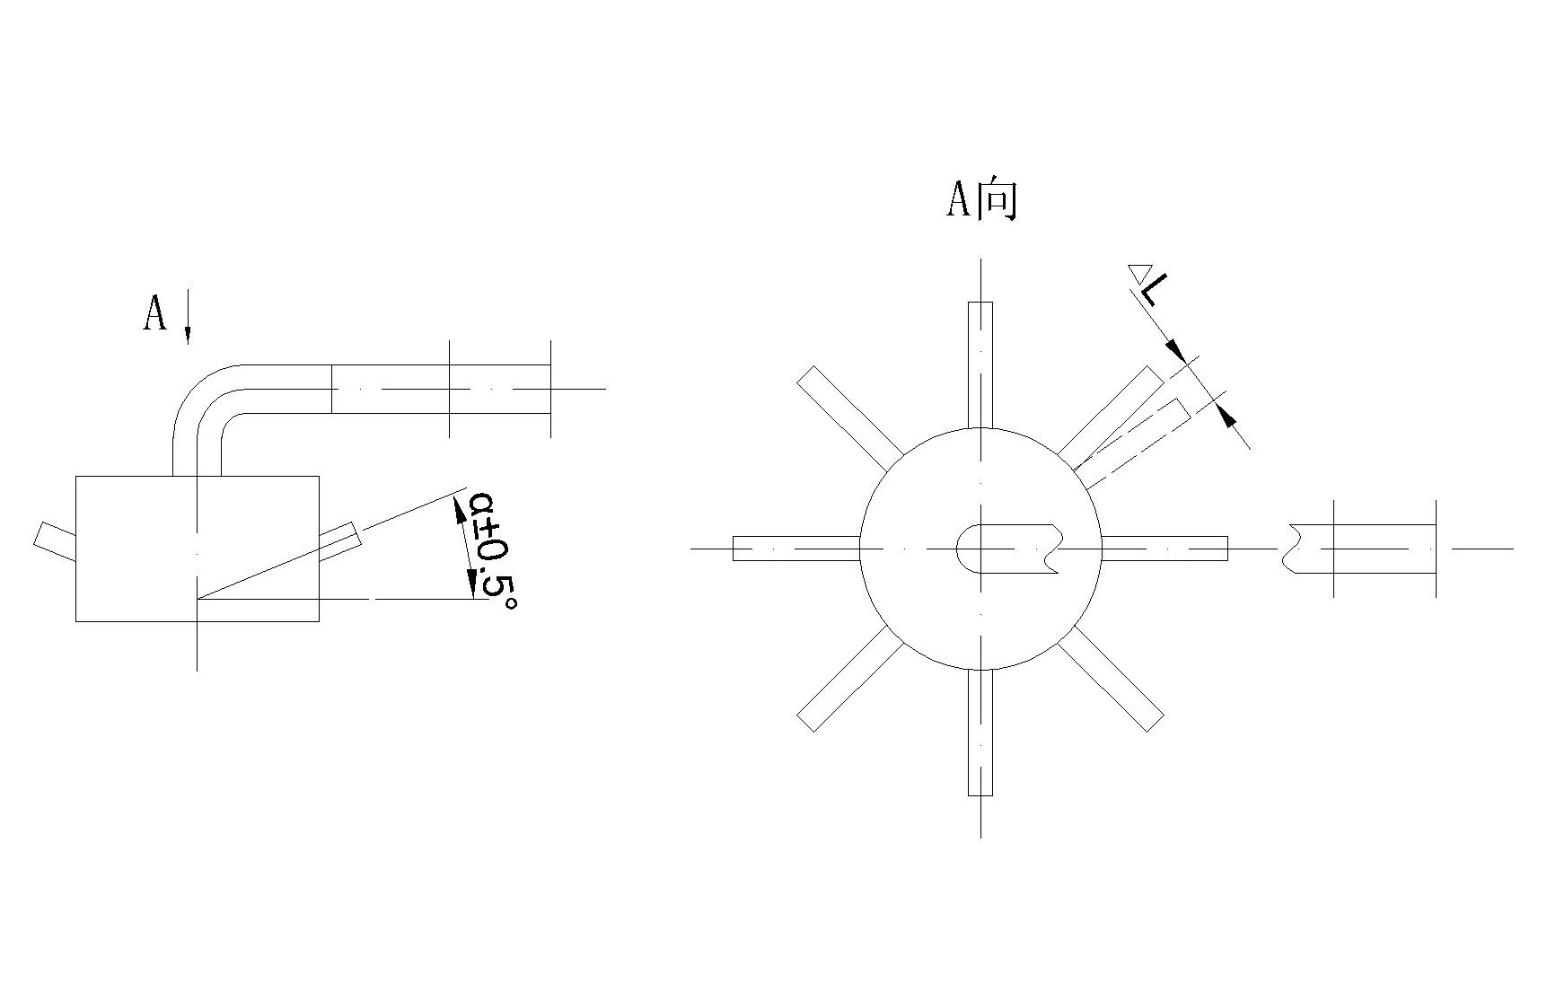
图2 底部冲洗支管偏差示意
8.1.11 外购的筛管、不锈钢水帽，应符合DL/T 1855的规定，缝隙要求应严格按设计图样规定，其偏差合格指标为一级。
8.1.12 不锈钢内件在加工过程中应采取措施避免外表面损伤，表面不允许存在焊接飞溅。
8.1.13 包网的支管和带开孔的筛管，应在开孔中心的对侧用白色油漆作好标记，如图 3所示。
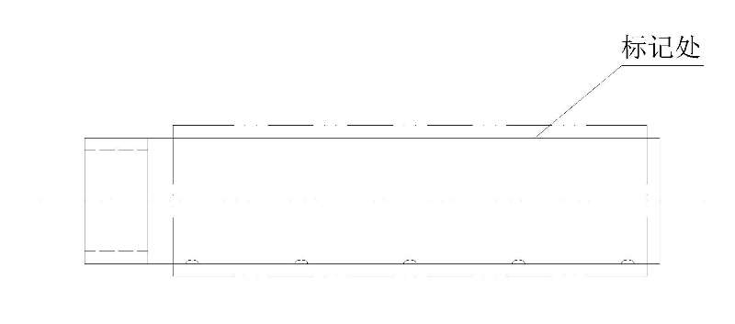
图3 开孔中心标记位置
8.1.14 开孔支管孔边两侧如图4所示，不得留有金属残留物。
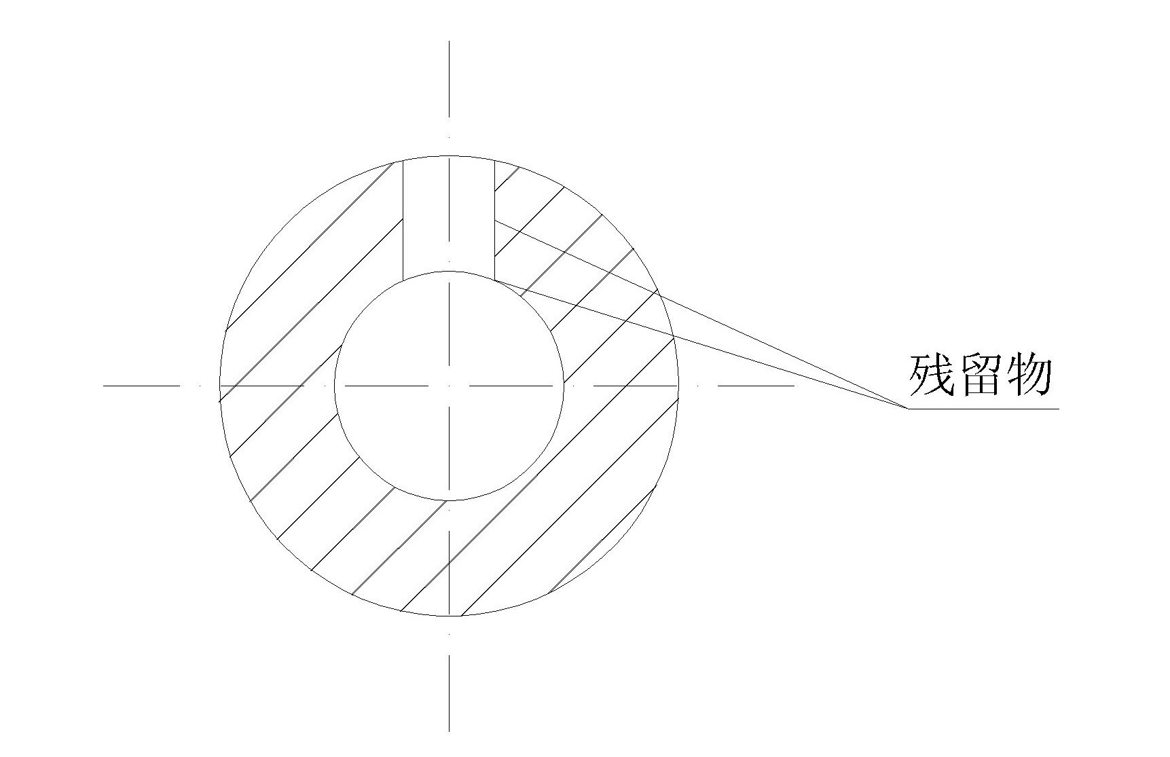
图4 开孔支管孔不得有残留物的示意
8.1.15支管上的网套规格应符合设计要求，不得有破损等缺陷，捆扎带根数应符合图样规定，并应捆扎牢固。
8.1.16不锈钢内件在装配前（或套网前）应将油污等杂物清洗干净。
8 .1.17筛管焊接时应采取保护措施，防止筛管表面损坏，不能有焊接飞溅。
8.1.18不锈钢内件应作材质标记。
8.1.19各种水帽与多孔板之间的间隙在装配结束后不应大于0.3 mm。
8.1.20制造单位应根据风险评估报告提出的主要失效模式、容器制造检验要求和建议完成以下内容：
a）合理的制造和检验工艺；
b）失效模式和防护措施。
8.1.21对于涉及到压力元件制造和检验的新技术、新工艺和新方法时，应按照TSG 21的规定进行技术评审。
8.1.22 制造单位应该按规定及时将压力元件制造的相关数据输入特种设备信息化管理系统。
8.1.23 钢制设备主要受压部分的焊接、冷热加工成形、法兰、组装、开孔及装配等必须符合GB150.1～150.4和相关标准的要求。

8.2 焊接
8.2.1 水处理设备受压元件的施焊应由考试合格的焊工承担，施焊焊工应持有相应类别的焊工证。
8.2.2 水处理设备施焊前，应根据图样的技术要求以及施焊单位评定合格的焊接工艺制订相应的焊接工艺规程，焊工必须严格遵守该规程。
8.2.3 施焊后，焊工应在焊缝附近部位或按制造厂规定的部位打上焊工钢印。
8.2.4 凡施焊单位首次焊接的钢种或首次采用的焊接材料、焊接方法，以及改变已经评定合格的焊接工艺，均应在设备施焊前进行焊接工艺评定，评定按NB/T 47014 的相关规定执行。
8.2.5 焊缝表面外观质量应符合以下规定：
- 焊缝和热影响区表面不得有裂纹、气孔、弧坑和夹渣等缺陷；
- 焊缝咬边深度不大于0.5 mm，咬边连续长度不大于100 mm，焊缝两侧咬边总长不得超过该焊缝长度的10%；
- 不锈钢设备以及焊接接头系数Ø= 1的设备的焊缝不允许有咬边；
- 衬里、涂层设备的C、D 类接头的焊缝应有圆滑过渡至母材的几何形状；
- 打磨焊缝表面清除缺陷或机械损伤后的厚度不应小于母材厚度；
- 应将焊缝的溶渣和两侧的飞溅物清除干净；
- 施焊时，不应直接在设备的非焊表面上进行引弧；
- 设计压力大于等于1.6MPa 的水处理设备每台设备均应焊接试板。
8.2.6 焊缝的返修应按以下规定执行：
- 焊缝的返修应由持证的焊工担任，并采用经评定验证的焊接工艺；
- 焊缝同一部位的返修次数不宜超过两次，如需超过两次，须经制造单位技术负责人批准，返修次数、部位和返修情况应记入设备的质量证明书中。

8.3 热处理
8.3.1 要求焊后热处理的设备，应在热处理前返修，如在热处理后还需返修时，返修后应再进行热处理。
8.3.2 设备及受压元件在下列情况下需进行热处理：
- 碳素钢板厚度&>32mm (焊前预热100℃以上时&>38mm)，16MnR、16Mn钢板厚度&> 30 mm (焊前预热100℃以上时&> 34 mm )；对于钢材厚度不同的焊接接头，按照薄者确定，对于异种钢材焊接接头，按照严者确定；
- 设计图样规定要热处理的。
8.3.3 制造单位确保冷成形后的材料性能符合设计使用要求的冷成形封头，不需热处理。
8.3.4焊后热处理允许分段进行，分段热处理时其重复处理长度不小于1500 mm。
8.3.5有热处理要求的焊接试板应与设备同炉进行热处理。
8.3.6 B类焊接接头允许采用局部热处理工艺。
8.4 其他制作要求
8.4.1 膜处理设备制造除了满足上述一般要求外，还应满足以下规定：
- 对于大型RO系统，宜选用较长的压力容器组件，对于小型RO系统，宜选用较短的压力容器组件，压力容器组件应根据使用的压力等级设计；
- 膜处理设备的制造应符合GB/T 19249的规定；
- 当设备用于生活饮用水处理时，设备与水接触的材料应符合GB/T 17219的规定；
- 管道安装应平直、走向合理并符合工艺要求，接缝紧密不渗漏，塑料管道、阀门的连接应符合HG/T 2052，金属管道安装与焊接应符合GB 50235的规定；
- 金属管道的焊接应采用氩弧焊打底，以减少管道内部的飞溅物和焊渣残留；
- 设备中成套供应的安全阀、多路阀、隔膜阀、压力表、水位计、膜壳、膜元件等配件应有制造厂的质量合格证且应符合各自的产品标准。
8.4.2 玻璃钢和塑料设备制造除了满足上述一般要求外，还应满足以下规定：
- 玻璃钢压力元件的成形和粘接工艺应按照TSG 21中的玻璃钢压力容器成形和工艺评定的要求进行评定验证，并符合相应的要求；
- 玻璃钢压力元件的成形和粘接工艺规程应当根据已评定合格的工艺进行编制；
- 玻璃钢压力元件，每一个粘接剂配制批次应制备一块粘接试件，并按HG/T 2151中塑料粘接料剪切强度试验方法进行试验；
8.4.3 制作模具的材料应满足以下要求：
  - 应具备足够的尺寸稳定性；
  - 能购满足成形和固化时所产生的压力载荷；
  - 能够抵抗树脂胶液的侵蚀。
8.4.4 制造单位应对实际的粘接情况进行检查，并符合以下要求：
- 粘接的粘接剂性能应不低于内衬层树脂的性能；
- 接管和筒体的粘接处应当按照设计规定进行补强；
- 固化时间和温度应符合工艺要求；
- 采用纤维缠绕时，内衬应符合工艺规定的合度和硬度，以保证缠绕角度和缠绕张力；
- 内衬层须完全延伸至压力元件的开孔处（插入式金属接管除外）；
- 粘接试验用层合板应取自元件或平层合板；
- 平层合板材料应与容器相同；
- 采用金属或工程塑料作为内衬时，应对粘接面进行机械或化学处理，保证粘接强度。
8.4.5 玻璃钢元件的制造应符合以下要求：
- 玻璃钢压力元件内、外表面应光滑平整，无杂质、纤维外漏、裂纹、明显的划痕\疵点、白化和严重色泽不均等现象；
- 在任意300×300mm内，最大直径3mm的气泡不得超过2个；
- 总质量不小于设计值的95%；
- 巴氏硬度值不低于40；
- 外形尺寸、法兰平面与接管轴线的垂直度以及法兰接管的方位偏差及角度偏差应符合设计要求。

9 防腐

9.1 衬里涂层前金属表面的技术要求
9.1.1 壳体管件表面应是平整光滑的曲面或平面，局部凹凸不得超过2mm。设备及管道锐角、棱角部分必须圆弧过渡，且其圆弧半径应不小于5 mm，个别部分允许不小于3mm。
9.1.2 衬橡胶的铸铁件，其表面应平整光滑，无气孔、砂眼、裂纹、缩孔、熔渣、型砂、结疤等缺陷，若有少量砂眼、气孔，须在施工前填实或采用挂线排气，不得影响衬胶质量。铆接设备的铆接缝应为平缝，铆钉应采用埋头铆钉，设备内部应无铆钉头突出。
9.1.3 受衬的设备，部件必须在衬胶、涂层之前进行水压试验或盛水试验，验收合格后方能进行衬胶或涂层。

9.2 表面处理
9.2.1 需衬壳体和零部件在检验合格后，进行衬里或涂层前，金属衬涂表面必须进行除锈处理。处理后的表面应符合GB/T 8923中得级要求，表面处理不合格的，不得进行衬里、涂层施工。
9.2.2 处理好的金属表面，应保持干燥和清洁，在处理后4小时内进行第一次刷浆工作。当相对湿度大于85%时，应停止金属基体的表面处理。如因存放时间过长，使其表面不合格时，应重新进行处理。
9.2.3 表面不需要作处理的螺纹、密封面及光洁面应妥善保护，不得受损。

9.3 橡胶衬里
9.3.1 衬里用的胶板、胶片等原材料应具有质量合格证书。
9.3.2 衬里层的胶种、厚度应符合设计的规定。
9.3.3 衬胶制品工艺流程应严格按制造厂的有关工艺规定执行。
9.3.4 衬里胶板缺陷允许范围：
- 每平方米内，深度和厚度不超过允许偏差的表面杂质不应超过5处，长端直径小于3mm的气泡不应超过5处；
- 表面斑痕和凹凸不平的深度和高度不应超过胶板厚度的允许偏差；
- 允许有不超过胶板厚度偏差的轻微水文痕迹，但弯曲90°检查应无裂纹。
9.3.5加热硫化硬胶（JY）、硫化软胶（JR）、预硫化软胶（YR）和自硫化软胶（ZR）应分别用邵氏D型、A型硬度计测量硬度。一般需检测5～10点，测试结果应在如下范围内：
- 加热硫化硬胶为邵氏D 40～85 度；
- 加热硫化软胶（JR）、预硫化软胶（YR）和自硫化软胶（ZR）为邵氏A 40～80 度。
9.3.6胶板衬里层的接缝应采用搭接，方向应与介质流动方向一致，搭接尺寸应以下满足要求：
- 胶板厚度为2mm时，搭接宽度应为20mm~25mm；
- 胶板厚度为3mm时，搭接宽度应为25mm~30mm；
- 胶板厚度为4mm时，搭接宽度应为35mm。
- 设备转角处接缝的搭接宽度应为：加热硫化橡胶衬里50mm，自然硫化橡胶衬里30 mm~50 mm。多层胶板衬里时，相邻胶层的接缝应错开，错开距离不得小于100 mm。
9.3.7衬里层厚度应进行厚度测定，检测点的数量视工件的形状及大小而定(一般检测3～10 点)。厚度允差偏差应在图纸标注厚度的-10%～+15%以内。
9.3.8防腐橡胶衬里的完好性检测应符合以下要求：
- 衬里须100%经高频电压电火花检测仪进行完好性检测，不得有漏电现象。检测电压数值按1 mm 胶层厚度施加3000伏计算确定，但检测总电压最大不宜超过20000伏；
- 电火花检测时胶层表面应保持清洁、干燥，探头不得在胶板上停留，以防止胶层被高压电击穿，探头行走速度不大于100 mm/s；
- 检测时探头与衬里间无明亮火花、无报警或有火花但无报警，则认为衬里完好；如某处出现明亮火花且报警，则该处存在针孔或裂纹等缺陷。
9.3.9 橡胶衬里的施工及硫化，按衬里材料制造厂施工规范进行。
9.3.10 橡胶与金属脱层面积及修补范围应符合表13 的规定。
表13 脱层面积与修补范围
项目 | 工作衬里面积m²
项目 | ＜5 | 5～10 | 10～30 | ＞30
允许每处脱层面积cm² | ≤20 | ≤30 | ≤40 | ≤50
允许存在的脱层处数 | ≤3 | ≤5 | ≤7 | ≤10
允许存在的脱层高度 | ≤2
允许修补处数 | ≤8 | ≤10 | ≤12 | ≤14

9.3.11 管道、管件衬里层每处脱层面积不得大于10 cm²，脱层高度不得大于2 mm，脱层总面积不得大于管道、管件总面积的1% 。
9.3.12 当衬里层有超过 8.3.4，8.3.10，8.3.11 条规定时，应根据缺陷的严重程度决定修补或报废。经修补后衬里表面应光滑，且应重新进行各项检验，合格后方可使用。
9.3.13 修补可根据设备、管道的结构和使用情况参照下列方法之一进行：
a) 用原胶种进行修补，然后作局部或整体硫化处理，但胶层不得过硫；
b) 用玻璃钢和胶泥进行修补。
9.3.14 容器、管件衬胶后的气密性试验按相关设计图纸要求进行。

9.4 玻璃钢衬里
9.4.1 玻璃钢衬里用各种材料应符合有关标准，并具有质量合格证。玻璃钢施工按GB 50727的规定进行，衬里厚度应符合设计的规定。
9.4.2 衬里表面允许最大气泡直径应为3mm，且每平方米内直径不大于3 mm 的气泡应少于3个。
9.4.3 衬里表面应平整光滑，堆强层的凹凸部分的厚度不大于总厚度的20%。
9.4.4 表面不应有深度超过0.5 mm的裂纹。
9.4.5 衬里层与基体的粘结应牢固，色泽应均匀，不允许有返白区，增强层返白区面积不得超过20 cm²。无分层、脱层、纤维裸露、树脂结节、异物夹杂等缺陷。
9.4.6 当外观不满足8. 4. 2～8. 4. 5规定时，应进行修补。同一部位的修补次数不得超过二次。如有大面积气泡或分层时，应全部铲除，露出基层，重新进行贴衬，直至符合要求为止。
9.4.7 对衬玻璃钢工件应逐件作常规固化检验。用白棉花球蘸丙酮擦拭玻璃钢表面，以不粘挂棉花、棉花不变色为合格。
9.4.8 每批产品抽查一台作巴氏硬度检查，测定方法按GB/T 3854 规定，测点应在不同部位，取不少于10个点，巴氏硬度值应在30HBa～60HBa。
9.4.9 玻璃钢衬里层必须100%用电火花检测仪进行检查，不得有漏电现象，检测方法按 9.3.8 进行。

9.5 涂层
9.5.1 涂料的牌号应符合设计的要求，其质量应符合有关标准，并具有质量合格证。
9.5.2 做好涂装各阶段的管理控制，严格按照涂料生产商提供的产品说明书进行施工，施工宜在相对湿度较低的环境中进行。
9.5.3涂层结构、厚度和层数应符合设计规定，一般涂层不少于4～6层。防腐底漆不宜采用辊涂方法施工。
9.5.4 涂层表面应光滑平整，色泽一致，无漏涂、针孔、气泡、裂纹、返锈、流挂及剥落等缺陷，用5～10倍放大镜检验，无微孔为合格。可采用仪器检测干膜厚度，采用电流或电压测试仪检测孔隙率。
9.6施工环境要求
9.6.1施工环境温度宜为10℃~30℃，施工基体表面温度应至少高于环境露点温度3℃以上，环境相对湿度应小于80%。当施工环境温度较低、湿度较高时，应采取加热和除湿措施，但不得用明火或蒸汽直接加热。
9.6.2施工时作业空间应保持良好的通风。
9.6.3施工期间在施工区域10m范围及其上下空间内严禁出现明火或火花。

10 检验
水处理设备的检验分出厂检验与型式试验。

10.1 出厂检验

10.1.1 无损检测

10.1.1.1 无损检测工作应由取得相应无损检测资格证的人员进行。
10.1.1.2 下列A、B类焊接接头应百分之百无损检测：
a）设备上被补强圈、支座等覆盖的焊接接头；
b）钢板厚度δ_{s}>30mm的碳素钢、16MnR；
c）钢板厚度δ_{s}>25mm奥氏体不锈钢设备的焊接接头；
d）焊接接头系数Ø选取1.0的设备。
10.1.1.3 设计压力大于等于1.6MPa的水处理设备，A、B类焊接接头应做局部无损检测，但符合10.1.2条的除外。
10.1.1.4 设备做局部无损检测的，其检查长度不得少于各条焊缝长度的20%，且不少于250mm，局部无损检测须包括每一交叉的焊接接头。
9.1.1.5 焊接接头无损检测的方法、结果评定和质量分级应按照NB/T 47013.2、NB/T 47013.3等相关标准进行。
10.1.1.6下列情况应重复检测：
- 经射线检测的焊接接头中，如有不允许的缺陷，应在缺陷清除后进行补焊并对该部分采用原检测方法重新检查，直至合格；
- 进行局部检测的焊接接头，发现有不允许的缺陷时，应在该缺陷部分两端的延伸部位增加检查长度，增加的长度为该焊缝长度的10%且不小于250mm，若仍有不允许的缺陷时，则对该条焊缝进行百分之百无损检测。

10.1.2 水压试验
10.1.2.1 设备外壳制造完成后应按图样规定做水压强度试验。
10.1.2.2 水压试验前应往开孔补强圈上的螺孔内通入0.4MPa～0.5MPa的压缩空气检查焊缝质量。
10.1.2.3水压试验时应安装两个检定合格的量程相同的压力表，压力表的表盘刻度极限值应为设备最高工作压力的1.5～3倍，最好选用2倍的量程。
10.1.2.4 设备的水压试验压力值及应力校核应符合以下要求：
a）内压水处理设备（设计压力大于等于0.1MPa）的水压试验压力值按式（2）计算。
$P_{T}=1\text{.}\text{25}P\frac{\left[σ\right]}{{\left[σ\right]}^{t}}$ （2）
式中：P_{T}——水压试验压力，MPa；
P ——设计压力，MPa；
[σ]——试验温度下材料的许用应力，MPa；
[σ]^{t}——设计温度下材料的许用应力，MPa；
注：设备各元件（圆筒、封头、接管、法兰及紧固件等）所用材料不同时，应取各元件材料的[σ]/[σ]^{t}比值中最小者。
b）真空水处理设备（设计压力小于0）的水压试验压力值按式（3）计算。
$P_{T}=1\text{.}\text{25}P$ （3）
c）水压试验前，应按式（4）校核圆筒应力。
$σ_{T}=\frac{P_{T}(D_{i}+δe)}{2δe}$ （4）
式中：σ_{T}——试验压力下圆筒的应力，MPa；
D_{i}——圆筒内直径，mm；
P_{T}——试验压力，MPa；
δe——圆筒的有效厚度，mm；
σ_{T}应满足下列条件：σ_{T}≤0.9Øσ_{s}；
式中：σ_{s}——圆筒材料在试验温度下的屈服点，MPa；
Ø——圆筒的焊接接头系数。
10.1.2.5 设备水压试验的介质应为洁净水，碳素钢、16MnR钢制设备水压试验时，水温不得低于5℃，其它低合金钢制设备水压试验水温不得低于15℃。奥氏体不锈钢制设备水压试验后应将水渍去除干净，当无法达到这一要求时，应控制水的氯离子含量不超过25mg/L。
10.1.2.6 试验方法应符合下列要求：
  - 试验时，应在设备的顶部设置排气口，充水时应将设备内空气排尽，试验过程中应保持设备外表面干燥；
  - 试验时压力应缓慢上升，达到规定试验压力后，保压时间不少于30min，然后缓慢降至规定试验压力的80%，保持足够长时间进行检查，如有渗漏，修补后重新试验；
  - 水压试验过程中，如发现有异常响声、压力下降或加压装置发生故障等不正常现象时，应立即停止试验并查明原因；
  - 水压试验时，如设备和各焊缝部位无渗漏，设备无可见的异常变形，则该设备水压试验为合格；
  - 水压试验合格后，应将水排尽，并用压缩空气将内部吹干；
  - 水压试验结果应有检验人员签字的试验记录备查。
10.1.2.7 水压试验时所用密封垫片应与设备运行时用的材料相同，并且各部位的紧固螺栓必须装配齐全。
10.1.2.8 设备设计压力为0～0.1 MPa的常压水处理设备盛水试验要求如下：
- 盛水试验时应先将设备焊接接头外表清除干净，使之干燥；
- 盛水试验持续时间应不少于1h；
- 试验中焊接接头应无渗漏，否则应补焊后重新试验，直至合格；
- 试验完毕立即将水排净使之干燥。

10.2 非金属水处理设备的检验

10.2.1检测设施和仪器
需要检测的系统应当安装在围墙或护栏内，以防止系统测试失败时造成人身伤害。可用于循环压力和流体静压测试的装备见图5，压力测试仪表在测点的精度应达到2%。
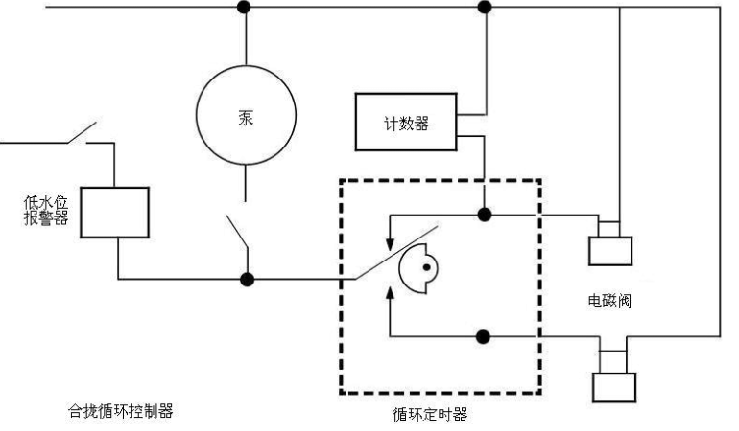
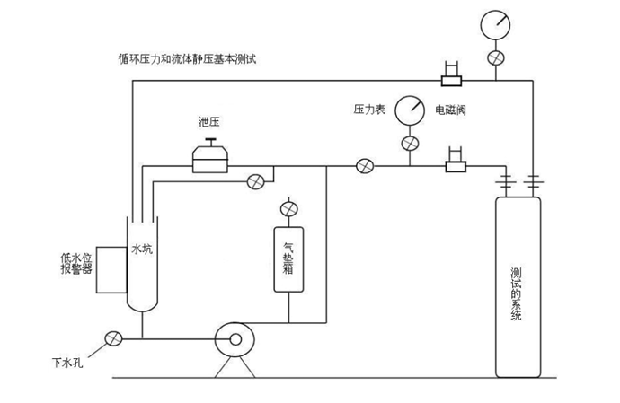
图5 结构测试装备

10.2.2 全系统流体静压测试
10.2.2.1水处理系统应进行流体静压测试，下列情况除外：
- 保证在正常使用下的水密性，同时只在大气压力下运行的系统；
- 保证在正常使用下的水密性，在系统开关闸口下游的部件，在关闭状态下不会承受压力，没有放置介质或者本身是无介质设计的系统。
10.2.2.2 流体静压测试应按照以下要求和步骤进行：
- 测试水温应保持在13℃～24℃范围内，以确保不会在待测设备的表面形成冷凝；
- 待测设备的进水口应连接在图5所示的仪器设施上，设备应有可塞式下水管道；
- 待测设备中注满水时，需放水将空气全部冲出；
- 应在5min内将流体静压提升到指定的测试压力，并保持稳定，压力提升速度不应超过690kPa/s；
- 达到测试压力后，应保压15min；
- 每个测试结束时应检查系统的水密性。

10.2.2.3 非金属压力容器应按照以下步骤和要求进行胀裂测试：
- 测试水温应保持在13~24℃范围内，以确保不会在待测设备的表面形成冷凝；
- 将压力容器通过水泵连接到压力测量仪器上，在测试时能读取最大压力，如止回阀、切断阀和排水阀；
- 加大流体静压，达到（表13）所指定的胀裂压力，或在未达到指定压力之前容器已经破裂停止施压；
- 压力提升速度不应该超过690kPa/s，且应在测试开始后70s内达到指定的胀裂压力；
- 达到测试压力后，保持一段时间后减压。

10.2.2.4 按照以下步骤进行循环测试：
- 测试水温应保持在20±3℃范围内，以确保不会在待测设备的表面形成冷凝；
- 待测设备的进水口连接在图5所示的仪器设施上，设备应有可塞式下水管道；
- 注满水到待测设备中，然后放水将空气全部冲出。
- 将计数器归零，或记下初始读数和初始循环压力，在进行下一次循环之前，待测系统的压力应该回归到<14 kPa；
- 按照表13循环测试压力，在每个测试周期结束时应检查系统的水密性。
表13 结构整体性压力测试要求
系统整体 | 流体静压测试¹ | 胀裂压力测试¹ | 循环压力测试¹
配备直径<203mm压力容器的系统整体 | 3倍最大工作压力或2,070kPa | 无 | 从0到1,040kPa或最大工作压力循环100,000次
配备直径≥203mm压力容器的系统整体 | 1.5倍最大工作压力或1,040kPa | 无 | 从0到1,040kPa或最大工作压力循环100,000次
开放式去水设计的系统整体 | 1.5倍最大工作压力或1,040kPa | 无 | 从0到345kPa循环10,000次
使用者加压的便携式系统整体 | 1.5倍最大工作压力 | 无 | 无
直径<203mm的非金属压力容器 | 3倍最大工作压力或2,070kPa | 4倍最大工作压力或2,760kPa | 从0到1,040或最大工作压力循环100,000次
直径≥203mm的非金属压力容器 | 1.5倍最大工作压力或1,040kPa | 4倍最大工作压力或2,760kPa | 从0到1,040或最大工作压力循环100,000次
一次性非金属压力容器和部件 | 3倍最大工作压力或2,070kPa | 4倍最大工作压力或2,760kPa | 从0到1,040kPa或最大工作压力循环10,000次
阀门和控制件 | 无 | 无 | 从0到1,040kPa或最大工作压力循环100,000次
1 如果表中有多个压力值，测试应以较高的为准。
2 金属压力容器要测量圆周偏差和顶盖偏差。在压力容器中间部位以30厘米间隔测得的圆周不应呈现超过0.2%的永久性扩张。压力容器的顶盖和底盘的偏差不应呈现超过容器直径0.5%的永久性偏差。

10.3 型式试验
10.3.1 水处理设备在下列情况之一时应进行型式试验：
- 新产品定型鉴定时；
- 结构、材料、工艺有重大变更影响性能时。
10.3.2 型式试验应符合表7的指标要求。

11 水处理设备的调试验收

11. 1 一般要求
水处理设备安装完毕后，调试验收要求如下：
- 检查水处理设备的制水能力、出水水质等方面是否符合设计要求及相应标准；
- 出具水处理设备合理的操作工艺条件、运行周期、周期制水量等，离子交换设备还应调试验收再生剂消耗、自用水耗以及反洗、再生、置换、清洗等工艺参数；
- 对水处理设备的制造质量及施工质量进行系统检验；
- 对水处理设施内部的各种填料（离子交换树脂、活性碳、石英砂、多面塑料空心球等） 进行系统的检验；
- 用于电厂的水处理设备验收按DL/T 543、DL/Z 952等相关标准执行；
- 废液的排放应符合设计规范的环保要求。

11.2 过滤器（设备）的调试

11.2.1 活性炭过滤器调试应符合以下要求：
- 宜采用活性炭过滤器出口水进行反冲洗，反洗时应控制反洗强度，防止滤料被带出；
- 活性炭过滤器的失效压差应按设计规定或厂家说明控制，或通过调试确定合适的控制数据。

11.2.2 机械过滤器调试应符合以下要求：
- 应通过调试对其运行周期、反洗强度、反洗时间、失效时出入口压差等进行调整和测定；
- 通过调试达到合理的运行和反洗操作工艺参数，使出水品质及设备出力达到设计规定的要求。

11.2.3 纤维过滤器调试应符合以下要求：
- 纤维过滤器初次充水启动应按照生产厂家相关规定进行；
- 过滤器清洗时，出入口压差应不大于0.05MPa；
- 经过运行调整后，纤维过滤器的运行周期，出水品质及设备出力应达到设计要求。

11.3离子交换设备的调试

11.3.1一般要求如下：
- 除盐系统的离子交换树脂，在使用前应进行预处理；
- 离子交换器石英砂垫层应进行酸、碱浸泡及清洗处理；
- 树脂第一次再生时，再生剂的用量应为正常再生时用量的1.5~2.0倍；
- 离子交换器的运行控制数据，可按设计规定或参照运行规程进行操作，通过调试对其有关数据加以修正；
- 离子交换设备的调试试验，各种运行及再生参数应符合设计要求，并通过调试试验达到合适的参数；
- 离子交换设备的特性通过压差、流量、温度、树脂体积测量及化学测量等确定，试验方法参照 GB/T 13922；
- 自动控制系统在未装载离子交换树脂前应调试合格；
- 离子交换系统的设备出力、进出水品质应符合设计及相关标准的要求。

11.3.2一般调试项目如下：
  - 反洗调试，以不同的反洗强度进行试验，记录在不同反洗强度条件下的反洗水流量、树脂膨胀率、反洗时间、反洗水用量等数据，确定各单元设备合适的反洗强度；
- 再生调试，以不同的再生剂用量和再生液的浓度、流速、温度及再生时间进行试验，记录在不同再生条件下，设备的周期制水量，并计算再生剂耗量、水耗和树脂的工作交换容量，确定各单元设备合适的再生条件；
- 置换调试，以不同的置换流速进行试验，记录在不同置换条件下，排水中再生废液的浓度、置换时间和置换用水量，确定各单元设备合适的置换条件；
- 正洗调试，以不同的正洗流速进行试验，记录在不同正洗条件下正洗时间和正洗用水量，确定各单元设备合适的正洗条件；
- 运行试验，以不同的运行工况进行试验，记录在不同运行工况条件下出水水质、设备出力、运行周期，并计算树脂的工作交换容量，确定各单元设备合适的运行条件；
  - 综合上述调试试验结果，确定合适的运行、再生工艺参数，工艺参数范围按照GB/T 50109的相关规定执行。

11.3.3 自动控制钠离子交换器的调试应按照 GB/T 18300中的相关规定执行。

11.3.4 流动床钠离子交换水处理设备的调试应按照 HG/T 3134 相关规定执行。

11.4 其他水处理设备的调试验收

11.4.1 膜处理装置调试验收
反渗透、超滤等膜处理装置的调试验收按照GB/T 19249、GB/T 32360等相关标准规定和设备设计的参数要求执行。

11.4.2 除碳器的调试验收

除碳器的调试验收应符合以下要求：
- 对运行流量、风量和风压等进行调整和测定；
- 出水品质及设备出力应达到设计规定的要求。
11.4.3 除氧器的调试验收

11.4.3.1 除氧器的调试验收按设备设计要求执行，并应符合以下要求：
  - 对设备的压力（真空度）、温度、负荷、排气量、进出水流量等进行调试和记录；
  - 测试出水含氧量及设备出力，应达到设计规定的要求。
11.4.3.2 除氧器调整试验的主要项目：
  - 在额定负荷下调节进汽量，取得除氧器内温度与压力的允许变动范围；
  - 在允许的温度与压力范围内，取得除氧器最大和最小的允许负荷；
  - 在允许的温度、压力和额定负荷下，变动进水温度，取得适宜的进水温度范围；
  - 在允许的温度与压力下，调节其不同负荷下的排汽阀开度，取得适宜的排汽量；
  - 在允许的温度、压力和额定负荷下，取得最大的允许补给水率。

12 标志、包装、运转、贮存

12.1 产品标志

12.1.1 产品或其包装上的标识必须真实，设备铭牌应固定于明显的位置，铭牌上至少应包括如下内容：
a) 生产厂厂名和厂址；
b) 产品名称及型号；
c) 生产单位对该设备的编号；
d) 生产日期；
e) 设计压力；
f) 设计温度；
g) 试验压力；
h) 工作压力；
i) 产品称重量。

12.1.2 应在衬胶、衬玻璃钢的设备外表面标明严禁碰撞、严禁施焊等警告语句。

12.2 出厂资料

12.2.1 设备出厂时至少应提供下列文件：
a) 产品总图；
b) 产品安装使用说明书；
c) 发货清单；
d) 产品质量检验合格证明。
12.2.2 产品安装使用说明书至少应包括下列内容：
a) 设备特性(包括设计压力、温度、最高工作压力、工作温度、工作介质、试验压力等)；
b) 操作说明；
c) 安装注意事项（包括热处理状态与禁焊等特殊说明）。
12.2.3 产品质量检验合格证明至少应包括下列内容：
a) 主要零部件材料的化学和机械性能；
b) 无损检测结果（产品无此要求者除外）；
c) 焊接质量的检查结果（包括超过二次的返修记录）；
d) 压力试验、灌水试验及气密性试验结果；
e) 与本标准和图样不符的项目。

12.3 运输包装及贮存

12.3.1 设备的运输包装按JB/T 4711的规定执行，且应符合如下要求：
- 应采取措施对设备的接管法兰表面加以保护，以免损坏衬里部分；
- 衬胶制品在温度低于5℃下运输时，应采取必要的措施，防止胶板产生裂纹；
- 对薄壁衬里贮罐，在运输中应采取合理装载加固措施，不得用钢丝绳拖拉，避免壳体产生局部变形而导致衬里层损坏；
- 衬里管段在运输过程中应采用合理装载加固措施，使法兰衬里面不受碰撞；
- 衬里制品要轻装轻卸，防止剧烈震动及机械损伤；
- 衬胶制品在运输和储存过程中不宜与溶剂、油品等接触，避免有损橡胶衬里层。
12.3.2 衬胶制品的贮存和吊装要求：
- 用户应尽量缩短衬胶制品的保管期；
- 衬胶制品应在温度为5℃～30℃的室内放置，以防冻裂，储存时应避免阳光直射，并距发热装置1 m 以外，以免加速橡胶老化；
- 衬胶制品如置于室外放置经历一个冬天后，使用前需按本标准规定重新检验合格后，方能使用；
- 衬胶制品的法兰在储存期间应用盲板和螺栓将法兰衬胶面压紧，以防胶层脱层；
- 初次使用的衬胶贮罐，在使用前不得空罐存放，宜充水贮存保管；使用过的贮罐，在不贮存物料期间，宜充水贮存或充10%～15%盐酸溶液（气温较低时）进行贮存保管；
- 吊装时不得使壳体发生局部变形，以免损坏衬里层；
- 起吊工具不得损坏衬里层；
- 进入衬里制品时，应防止梯子及脚手架的立柱等损坏衬里层；
- 衬里制品在投入使用前，应进行电火花检测衬里层，合格后方能投入使用。

